جامعة المنارة

كلية: الصيدلة

اسم المقرر: صيدلانيات 2

رقم الجلسة (8)

عنوان الجلسة
الاختبارات المجراة على المضغوطات

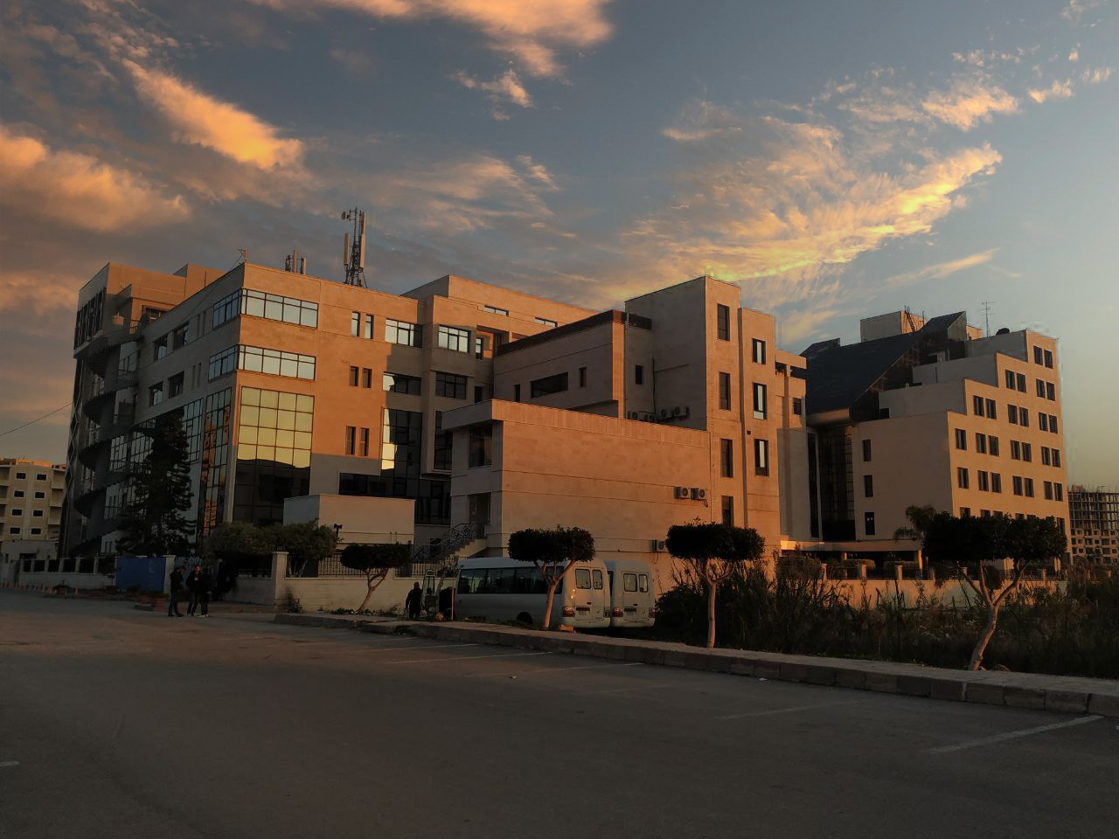
الفصل الدراسي: الثاني العام الدراسي: 2022-2023

جدول المحتويات
Contents
العنوان | رقم الصفحة
مقدمة | 3
الاختبارات غير الدستورية المجراة على المضغوطات | 3
الاختبارات الدستورية المجراة على المضغوطات | 3

الغاية من الجلسة:
- تعلم مراقبة وضبط قساوة المضغوطات
- تعلم مراقبة وضبط هشاشة المضغوطات
- تعلم مراقبة وضبط سرعة تفتت المضغوطات
- تعلم مراقبة وضبط رطوبة المضغوطات
مقدمة:
الاختبارات الدستورية: اختبار تجانس الوزن، اختبار تجانس المحتوى، اختبار التفتت، اختبار الانحلال.
الاختبارات الاخرى: اختبار الهشاشة ، اختبار القساوة، الرطوبة ، انطلاق co₂
الاختبارات غير الدستورية المجراة على المضغوطات
1-اختبارات القوة الميكانيكية: ويقصد بها اختبار مقاومة المضغوطات للصدمات والرج والسقوط والتهشيم وغيرها من العمليات الناشئة عن تعبئة المضغوطات وتغليفها وشحنها ونقلها وتشمل:
- اختبار قساوة المضغوطاتHardness test :
وهي اختبار مقاومة الضغط والكسر وتتعلق القساوة بعدة عوامل اهمها:
- مقدار الضغط المطبق أثناء تحضير المضغوطة وسرعته
- نسبة الرطوبة بالمضغوطات
- مقدار ونوع العامل الرابط
- كمية العامل المفكك والعامل المزلق ونوعه
- زمن المزج بعد تعفير الحثيرات (التعفير إضافة الطور الخارجي).
إجراء الاختبار: نأخذ عينة مؤلفة من 10 مضغوطات. وتوضع المضغوطة في المكان المخصص لها ثم يشغل الجهاز لممارسة الضغط عليها بواسطة قطعة معدنية تشبه لسان قفل الباب وعندما تتحطم (تنكسر) المضغوطة يتوقف الجهاز وتقرأ قوة الضغط التي تتحملها المضغوطة. لايوجد قيمة دستورية محددة لهذا القياس ولكن تعتبر بعض المراجع أن المضغوطات يجب أن تتحمل 4 كغ على الأقل قبل أن تنكسر لتعتبر مناسبة
- هشاشة المضغوطاتtest Friability:
وهو اختبار مقاومة المضغوطات للاحتكاك حيث يجرى على المضغوطات لتحديد كتلة الأجزاء التي تتساقط منها وتتجلى أهمية هذا الاختبار في المضغوطات المعدة للتلبيس وتحدد الهشاشة كنسبة مئوية والتي يجب ألا تتجاوز 1%. يتم الفحص حسب الـBP وفق مايلي: إذا كان وزن المضغوطة الواحدة650 mg أو أقل يتم أخذ عينة مكونة من مجموعة من المضغوطات ليصبح الوزن الإجمالي أقرب ما يمكن لـ 6،5 غ. أما إذا كان وزن المضغوطة الواحدة أكثر من 650 ملغ فيتم أخذ عينة مؤلفة من 10 مضغوطات. يتم تخليص المضغوطات من الغبار العالق عليها ثم توزن بدقة. ثم توضع في الجهاز لتخضع تقريبا لـ 100 دورة (تقريبا بسرعة 25 دورة بالدقيقة) وذلك لمدة أربع دقائق. توزن المضغوطات بعد نزع الغبار عنها، يعاد الاختبار ثلاث مرات ونحصل على النسبة المئوية للهشاشة من العلاقة:
$\frac{W1-W2}{W1}$ *100
حيث: W1 هو وزن المضغوطات قبل الدورات
W2 وزن المضغوطات بعد الدورات
2- قياس محتوى الرطوبة Moisture content:
يجب ان تحوي المضغوطات بشكل عام على نسبة رطوبة تتراوح بين 2-6% بالنسبة للمضغوطة غير الفوارة اما بالنسبة للمضغوطات الفوارة 0.5-2%.
إجراء الاختبار: نأخذ عدد من المضغوطات ونسحقها بسرعة لمنع تأثرها بالرطوبة الجوية ثم تؤخذ عينة موزونة بدقة من هذا المسحوق ونحدد محتواها من الماء بتحديد الضياع في وزن المسحوق بعد تعريضه لحرارة 100 بحيث لا تؤذي الى تخرب المادة الفعالة. نزن الاخيذة قبل وبعد التعرض للحرارة حتى الوصول الى وزن ثابت ثم نحسب الفرق بين الوزنتين ويكون الفرق هو محتوى الرطوبة ثم نحسب النسبة المئوية.
$\frac{للحرارة التعرض بعد و قبل الأخيذة وزن في الفرق}{للأخيذة الأصلي الوزن}=للرطوبة المئوية النسبة$ *100
الاختبارات الدستورية المجراة على المضغوطات
1-اختبار تجانس الوزن
2- اختبار التفتتDisintegrating test:
يعني هذا الاختبار دراسة المرحلة الاولى من الطور الأول لتحرر المادة الفعالة حيث أن المضغوطة تتحول بعد تماسها مع السوائل الى حثيرات ثم الى اجزاء ناعمة تستطيع المرور عبر منخل جهاز المراقبة المستعمل. تؤثر حادثة التفكك بشكل عام على سرعة ذوبان المادة الفعالة "باستثناء القالب الخامل في حالة المضغوطات مديدة التأثير وكذلك مضغوطات المص ذو التفكك البطيء ايضا "يعطي هذا الاختبار فكرة قريبة عما يجري في الجسم لذلك فهو لا يغني عن دراسات الانحلال وحركيات الانحلال والتجارب على الكائن الحي.
العوامل المؤثرة على تفتت المضغوطة: يعتمد زمن التفتت على صفات الشكل الصيدلاني:
- شكل ووزن ودرجة مسامية المضغوطات
- السواغات المستخدمة من مفكك وعوامل رابطة ومزلقات
- قوة الضغط المطبقة عند تحضير المضغوطة
يسمى جهاز التفتت بالسلة الهزازة وهو عبارة عن سلة متحركة عمودياً مزودة ب 6 انابيب متماثلة مفتوحة الطرفين مثبت عليها في جزئها السفلي منخل غير قابل للصدأ "ابعاد فتحات المنخل وقطر السلك المستعمل في المنخل تختلف من دستور لآخر" يزود كل انبوب بقرص قصير من البلاستيك الشفاف المثقب على شكل قنيات صغيرة، تغطس السلة مع الانابيب الستة بعد وضع المضغوطات بحيث تكون الاقراص البلاستيكية فوق كل مضغوطة في بيشر يحوي 900 مل من السائل الحيوي الاصطناعي أو الماء المقطر بدرجة حرارة 37 مئوية. يجري الاختبار عادة على 6 مضغوطات وفي حال المضغوطات غير ملبسة: يجب أن تتفتت كل المضغوطات في الزمن المحدد (عادة بين 15- 30 دقيقة) وفي حال بقاء مضغوطة أو اثنين يعاد الاختبار على 12 مضغوطة جديدة ويجب أن يتفتت 16 من أصل 18 ليكون مقبولاً.

